同步文件的步骤
- 根据该路径打开网页：
https://github.com/imzhangxing/work-11-wms01
- 打开网页后，操作如下图：
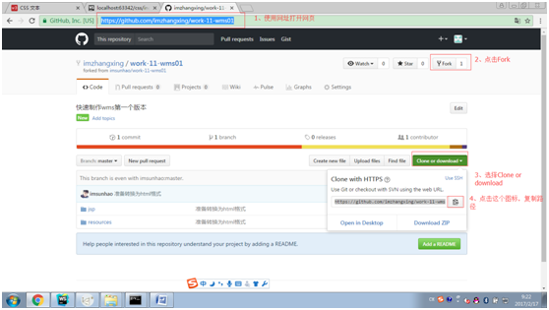
- 使用Windows+E键，打开页面，操作如下图：
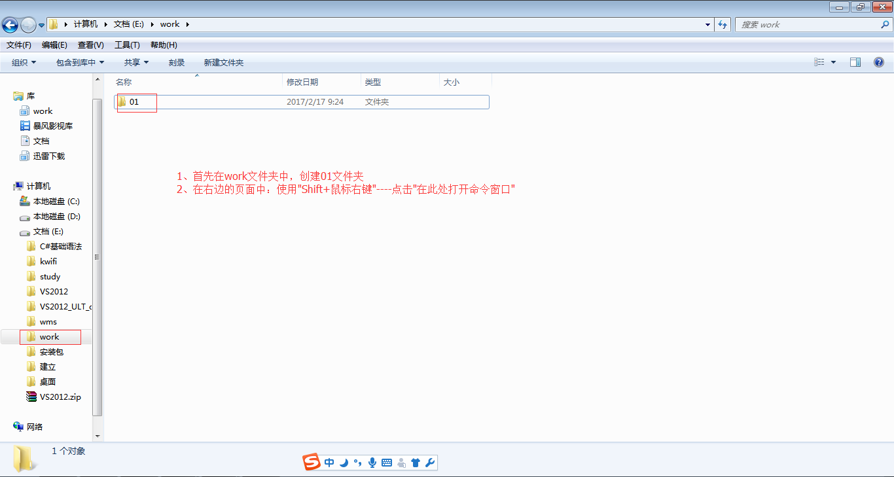
- 打开cmd黑窗口后，操作如下图：(复制完成)
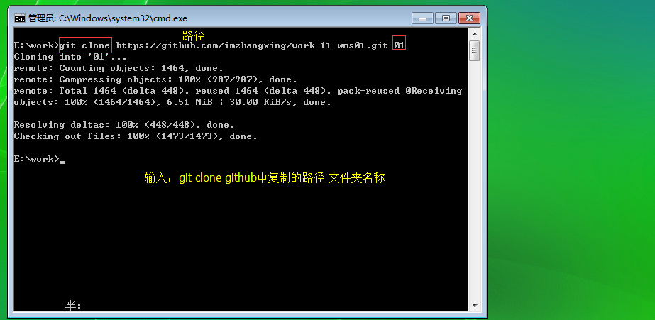

- 下面就是把.jsp文件转化为.html文件，操作如下图：
打开01文件夹—打开jsp文件夹—把所有后缀名为.jsp的重命名为.html

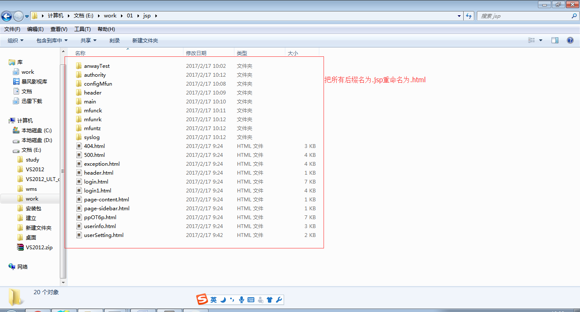

- 把上图中所有的html文件，都使用Sublime Text打开，删除文件夹中头部的白色注释，下面的不用删除。操作页面如下图所示：
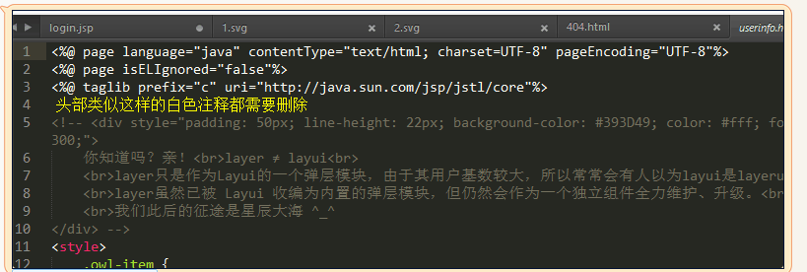
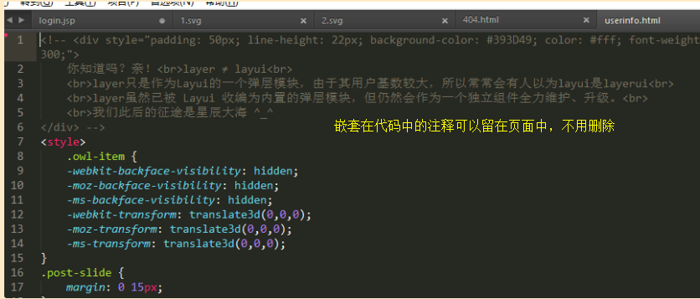

- 在上上图中中使用Windows+E键、打开带有jsp的黑窗口，操作如下图：
第一种提交失败的截图：
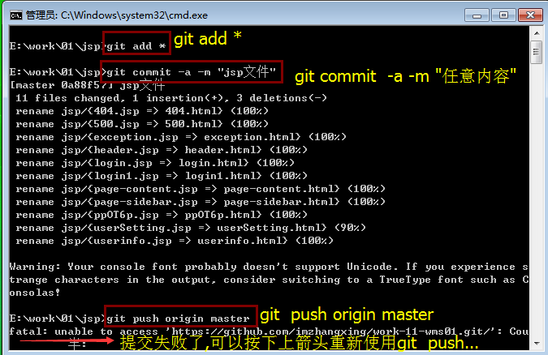
失败后在重新输入进行操作，页面如下图：
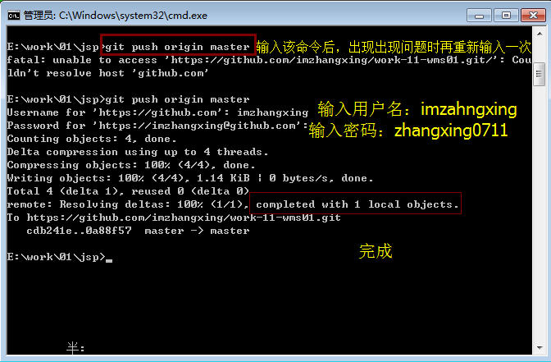

- 去github进行操作，操作页面如下图所示：
网址：https://github.com/imsunhao/work-11-wms01/compare?expand=1

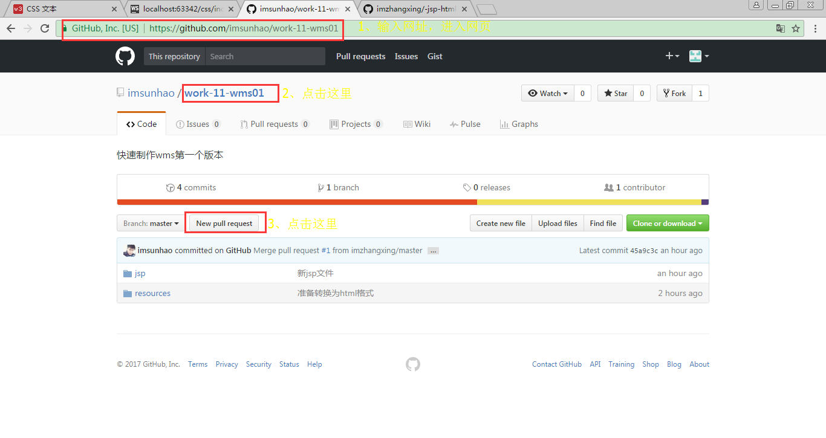
9、进行最后一步的提交，操作流程完毕。操作页面如下图所示：
